**Всероссийская акция «Поделись своим знанием. Новые горизонты»**

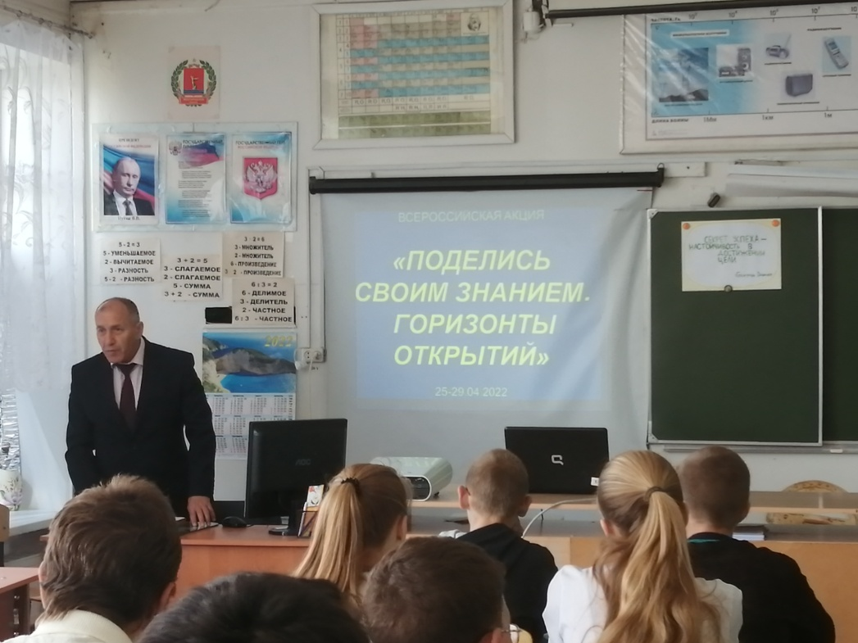

29.04.2022 в МКОУ «Верхнесолоновская СОШ» прошла встреча учащихся 7-11 классов с главой Верхнесолоновского поселения Иванцовым В.В.

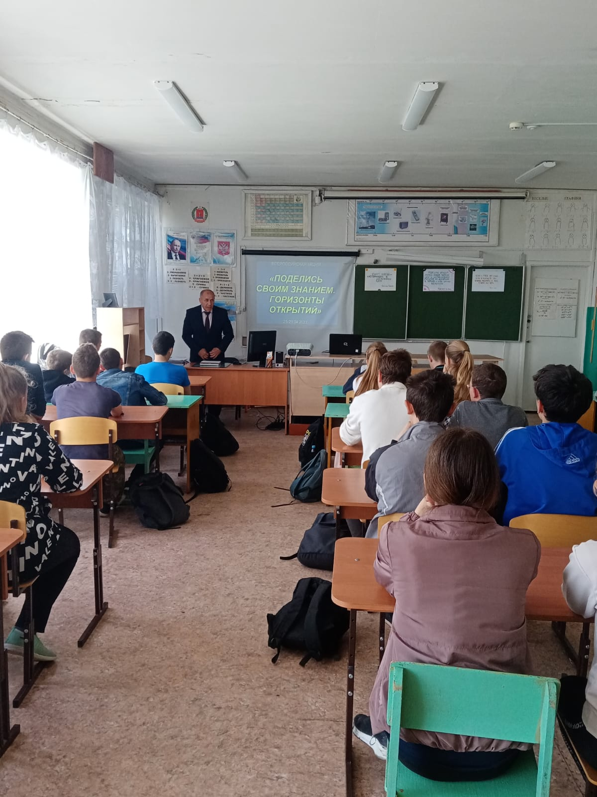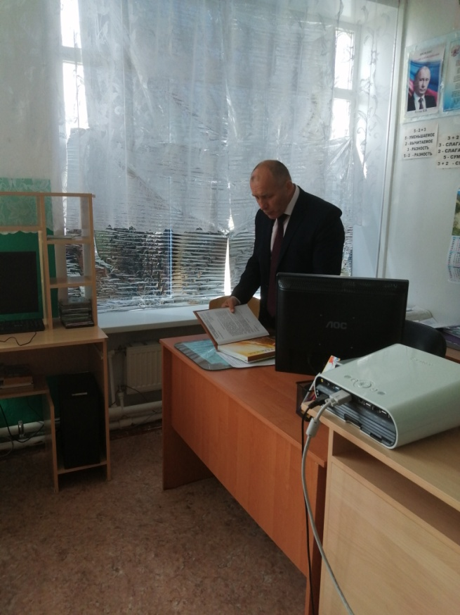

Встреча прошла в теплой обстановке. Ребята задали много интересных вопросов. Владимир Викторович рассказал о людях внесших вклад в развитие нашего хутора. Показал ребятам книгу Почета Волгоградской области, где есть имена и наших земляков. И рассказал о том, чтобы добиться успехов в любой деятельности необходимо быть целеустремленным и очень много трудиться. Пожелал ребятам удачи на пути к поставленным целям.